HỆ THỐNG PHẦN MỀM QUẢN LÝ BÁN HÀNG

UC4 – Quản lý hóa đơn bán hàng:
Chức năng này cho phép thực hiện các thao tác sau:
- Xem danh sách các hóa đơn bán hàng
- Nhập mới hóa đơn bán hàng, nhập chi tiết hóa đơn
- Xem thông tin chi tiết hóa đơn bán hàng đã nhập trước đó

UC4.1 - Nhập hóa đơn bán hàng:

Use Case | Nhập hóa đơn bán hàng
Description | Nhập mới thông tin hóa đơn bán hàng
Users | All User
Pre-condition | Đã đăng nhập vào hệ thống
Post-condition | None
Trigger | Người sử dụng lựa chọn trên menu

- Các bước thực hiện

Steps | Description
S1 | Người sử dụng chọn “Sales Order” trên hệ thống menu, sau đó chọn “Add”
S2 | Hiển thị màn hình nhập hóa đơn bán hàng
S3 | Nhập trực tiếp thông tin số hóa đơn từ bàn phím, trường hợp số hóa đơn không hợp lệ thì hệ thống sẽ đưa ra lời cảnh báo. (Xảy ra lúc ấn nút lưu)  Chọn Invoice Type là “bán cho khách hàng và tính công nợ”
S3 | Nhập thông tin cho ngày hóa đơn, ngày quá hạn thanh toán tự động hiển thị. Nếu ngày tạo hóa đơn lớn hơn ngày hiện tại thì đưa ra cảnh báo. (Xảy ra lúc ấn nút lưu)
S4 | Chọn nhân viên từ list
S5 | Chọn khách hàng từ list, nếu khách hàng mới thì qua phần thêm khách hàng trước.
S6 | Chọn “Save” để lưu thông tin vào CSDL
S7 | Chọn “Cancel về” để đóng màn hình và quay trở về màn hình chính.

- Thiết kế màn hình:

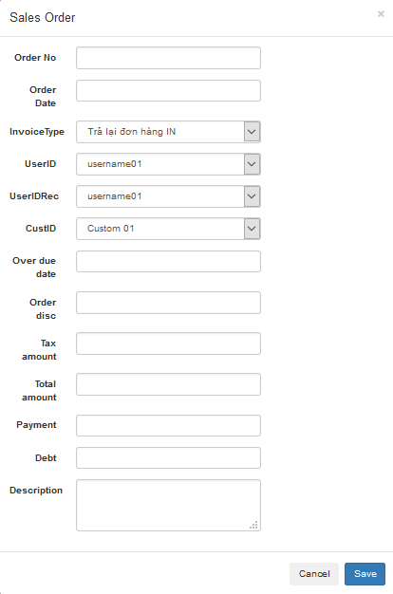
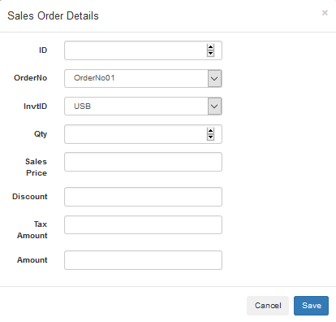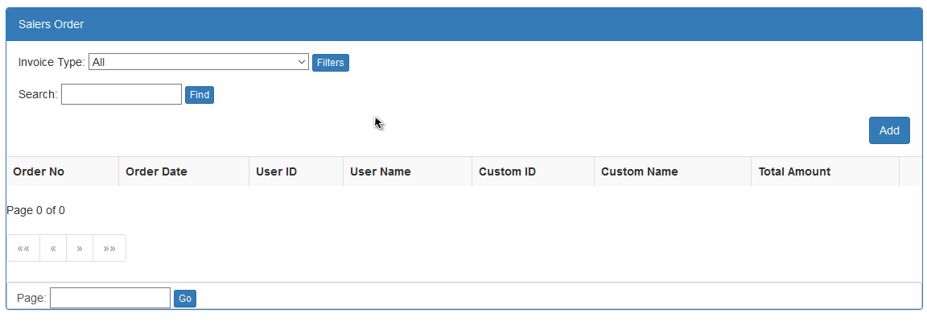

- Mô tả màn hình:

No | Item | Mandatory | Editable | Type | Description
1 | Số hóa đơn | Có | Có | Text box | Được sinh ra một cách tự động theo quy tắc ngày + tháng + năm + số thứ tự, ví dụ: 220420131 (ngày 22, tháng 4, năm 2013, số thứ tự 1), tuy nhiên người sử dụng có thể thay đổi số hóa đơn tự sinh ra này.  Nếu người sử dụng nhập sai số hóa đơn thì hệ thống phải đưa ra cảnh báo.
2 | Ngày hóa đơn | Có | Có | Text box
3 | Mã nhân viên bán hàng | Có | Có | Text box
4 | Tên nhân viên bán hàng | Có | Ko | Text box | Tự động xuất hiện sau khi chọn mã nhân viên bán hàng.
 | Mã khách hàng | Có | Có | Text box | Có thể nhập trực tiếp từ bàn phím, hoặc có thể chọn trong danh sách
 | Tên khách hàng | Có | Ko | Text box | Tự động xuất hiện sau khi chọn mã khách hàng.
 | Ngày quá hạn thanh toán | Có | Ko | Text box | Được tính tự động = ngày hóa đơn + thời hạn thanh toán (duration)
4 | Giá trị chiết khấu đơn hàng | Có | Ko | Text box | Được tính tự động dựa trên tổng chiết khấu các mặt hàng.
7 | Thuế giá trị gia tăng (VAT) | Có | Ko | Text box | Được tính tự động
8 | Tổng giá trị đơn hàng | Có | Ko | Text box | Được tính tự động = tổng thành tiền các mặt hàng
 | Số tiền đã thanh toán | Có | Ko | Text box | Cho biết đến thời điểm hiện tại đơn hàng đã được thanh toán tiền chưa, nếu có thì là bao nhiêu. Thông tin này không cho phép người sử dụng update trên màn hình mà chỉ hiển thị số tiền khách hàng đã trả cho đơn hàng này
9 | Mã hàng | Có | Có |  | Vừa có thể nhập từ bàn phím hoặc có thể chọn trong danh sách bằng cách bấm F2, lúc này màn hình danh mục mặt hàng hiện ra cho phép người sử dụng lựa chọn mặt hàng.  Nếu mã hàng ko có trong danh sách thì hệ thống sẽ đưa ra cảnh báo.
10 | Tên hàng | Có | Ko |  | Hiển thị tự động sau khi mã hàng được chọn
11 | Số lượng | Có | Có |  | hệ thống cho phép người sử dụng nhập thông tin một cách mềm dẻo, VD: khi nhập số lượng 20 thì hệ thống hiểu đó là 20 gói, khi nhập 10/5 thì hệ thống hiểu là 10 thùng và 5 gói. Đối với các mặt hàng khuyến mại thì hệ thống sẽ tự tính số lượng khuyến mại dựa trên chương trình khuyến mại đã được định nghĩa. Trong quá trình nhập, hệ thống tự động hiển thị thông tin về số lượng tồn kho có thể bán của mặt hàng đang được nhập, nhằm giúp người sử dụng có thêm thông tin để nhập số liệu, ngoài ra phải có chức năng ngăn chặn người sử dụng nhập số liệu không hợp lệ.
12 | Đơn vị tính | Có | Ko |  | Hiển thị tự động sau khi mã hàng được chọn. Một mặt hàng có 2 đơn vị tính là thùng và gói (hộp, chai, …), với hóa đơn bán hàng thì đơn vị tính là đơn vị nhỏ nhất (gói, hộp, chai, …)
13 | Đơn giá | Có | Có |  | Hiển thị tự động sau khi mã hàng được chọn. Tính theo đơn vị tính nhỏ nhất, đối với các mặt hàng khuyến mại thì đơn giá = 0. Đơn giá tự động xuất hiện khi chọn mã hàng.
14 | Chiết khấu mặt hàng | Ko | Có
16 | Thành tiền | Có | Ko |  | Được tính tự động = đơn giá x số lượng – chiết khấu mặt hàng
18 | Lưu |  |  | Button | Cho phép người sử dụng lưu thông tin hóa đơn bán hàng vào CSDL, trường hợp người sử dụng xem lại thông tin hóa đơn đã nhập trước đó thì chức năng này ko có hiệu lực
19 | Trở về |  |  |  | Quay trở về màn hình trước đó

UC4.2 - Xem danh sách hóa đơn bán hàng

Use Case | Xem danh sách hóa đơn bán hàng
Description | Cho phép xem danh sách hóa đơn bán hàng, quản trị hệ thống
Users | All users
Pre-condition | Đã đăng nhập
Post-condition | None
Trigger | Người sử dụng lựa chọn trên menu

- Các bước thực hiện

Steps | Description
S1 | Trong Màn hình Sales Order, được chọn ở “Menu”, người sử dụng chọn ở Invoice Type “Bán cho khách hàng và tính công nợ” ấn “filters”
S2 | Hiển thị màn hình danh sách các hóa đơn bán hàng
S3 | Nhập số trang dữ liệu muốn hiển thị và bấm enter, hiển thị thông tin trang dữ liệu tương ứng
S3 | Ấn vào “Details” ở dòng dữ liệu muốn xem, để xem chi tiết
S4 | Bấm << nhảy đến trang dữ liệu đầu tiên, bấm >> nhảy đến trang dữ liệu cuối cùng.
S5 | Bấm “Home” để đóng màn hình danh sách các hóa đơn bán hàng và trở về màn hình chính

- Thiết kế màn hình
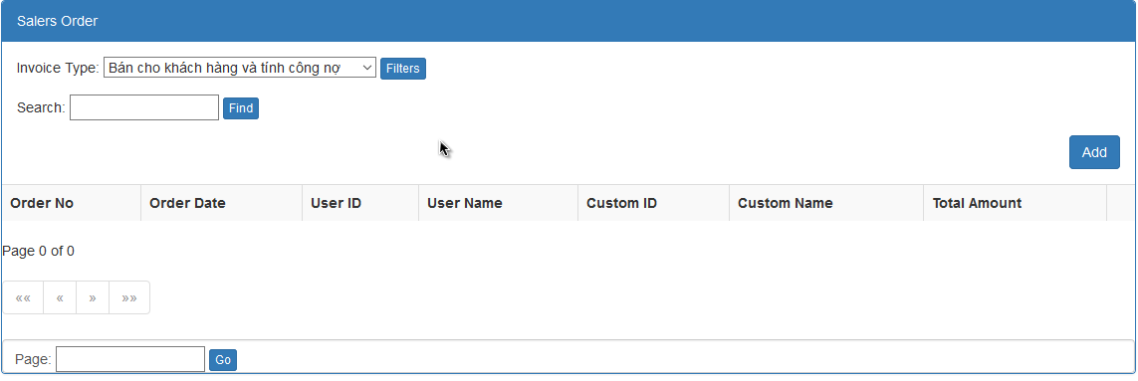

UC5 - Chức năng khách hàng trả lại hàng cho NPP:

Quản lý các trường hợp khách hàng sau khi mua hàng từ NPP đã ko hài lòng với sản phẩm được mua và có nhu cầu trả lại hàng thông qua phiếu trả hàng. Màn hình nhập liệu và quy trình nghiệp vụ tương tự như trong chức năng hóa đơn bán hàng, gồm:
- Xem danh sách các giao dịch trả lại hàng
- Xem thông tin chi tiết giao dịch tra hàng
- Nhập mới giao dịch trả hàng
Người sử dụng lựa chọn chức năng này trên menu.

UC6 – Quản lý phiếu xuất kho cho nhân viên bán hàng:
Nhân viên bán hàng nhận hàng từ NPP trước khi mang bán ra ngoài thị trường thông qua phiếu xuất hàng. Quy trình nghiệp vụ và màn hình nhập liệu tương tự như chức năng Quản lý hóa đơn bán hàng, gồm:
- Xem danh sách các phiếu xuất kho cho NVBH
- Xem thông tin chi tiết phiếu xuất kho cho NVBH
- Nhập mới phiếu xuất kho
Người sử dụng lựa chọn chức năng này trên menu.

Các yêu cầu khác:
- Tất cả các hóa đơn mua, bán hàng, phiếu thu, phiêu xuất kho, phiếu nhập kho, … sau khi đã lưu vào trong CSDL thì không được phép sửa đổi, yêu cầu hệ thống phải có cơ chế cho phép điều chỉnh số liệu trong trường hợp dữ liệu nhập vào bị nhầm lẫn.
- Định dang cho các dữ liệu kiểu date là dd/mm/yyyy, các dữ liệu kiểu numeric là ###,###,###.00 (ví dụ: 1,900,000)
- Các báo cáo cáo cần được cung cấp 3 lựa chọn:
- In ra file
- In ra màn hình
- In ra máy in

Database

- SalesOrder

No | Filed Name | Type | Size | Null | PK | FK | Description
1 | OrderNo | nvarchar | 20 | No | x
2 | OrderDate | Date |  | No
3 | InvoiceType | nvarchar | 2 | No |  | x | Loại đơn hàng (link với bảng InvoiceType):  - NP: Bán cho khách hàng và tính công nợ  - NM: Khách hàng trả lại hàng đơn hàng NP  - ND: Xuất hàng ký gửi  - NT: Nhập lại từ lô hàng ký gửi  - IN: Bán hàng thanh toán tiền ngay  - CM: Trả lại đơn hàng IN
4 | UserID | nvarchar | 20 | No |  | x | Link đến bảng User
5 | UserIDRec | nvarchar | 20 |  |  | x | Link đến bảng User
6 | CustID | nvarchar | 20 | No |  | x | Link đến bảng Customer
7 | OverdueDate | Date |  | No |  |  | Ngày quá hạn thanh toán
8 | OrderDisc | Decimal |  |  |  |  | Chiết khấu trên đơn hàng
9 | TaxAmt | Decimal |  |  |  |  | Tổng tiền thuế cho tất cả các dòng hàng của đơn hàng
10 | TotalAmt | Decimal |  |  |  |  | Tổng số tiền khách hàng phải thanh toán
11 | Payment | Decimal |  |  |  |  | Tong so tien da duoc thanh toan cho don hang nay, Mỗi khi thực hiện giao dịch trả tiền thong tin này sẽ được update
12 | Debt | Decimal |  |  |  |  | Số tiền còn nợ lại của đơn hang, mỗi khi thực hiện giao dịch trả tiền thong tin này sẽ được update
14 | Description | Nvarchar | 200

- SlsOrderDetail:

No | Filed Name | Type | Size | Null | PK | FK | Description
1 | ID | Int |  | No | x |  | Auto increment
2 | OrderNo | nvarchar | 20 | No |  | x | Link đến bảng SalesOrder
3 | InvtID | nvarchar | 20 | No |  | x | Link đến bảng Inventory
4 | Qty | Int
5 | SalesPrice | Decimal |  |  |  |  | Đơn giá bán lẻ
9 | Discount | Decimal |  |  |  |  | KM bằng tiền
12 | TaxAmt | Decimal |  |  |  |  | Giá trị thuế cho từng mã hang
13 | Amount | Decimal |  |  |  |  | Giá trị khách hàng phải thanh toán (bao gôm cả thuế)

- InvoiceType:

No | Filed Name | Type | Size | Null | Description
1 | InvoiceType | nvarchar | 2 | No | - ND: NPP xuất hàng cho NVBH  - NT: NVBH trả lại hàng cho NPP  - IN: Bán hàng cho khách hàng trả tiền ngay  - CM: Trả lại của đơn hàng IN  - NP: NVBH bán hàng cho khách hàng  - NM: Khách hàng trả lại hàng cho NVBH  - IB: Phiếu xuất kho
2 | TypeName | Nvarchar | 50 | No

